**Nombre del alumno (a)**

**Sello de autorización**

**Profesor**

**Ing. Andrès Alejandro Reyes Molina**

**Parcial**

**Carrera**

**Semestre**

**/cuatrimestre**

**Fecha**

**Materia**

Computación 1

**Nomenclatura**

**del**

**Grupo**

**LPS1**

**SSC0124-A**

**9**

**Total de Preguntas:**

**25**

**Calificación :**

**LPS**

**Final**

**INSTRUCCIONES: Realice los siguientes ejercicios practicos en word, de cada uno de las actividades que se muestran en esta sección, teniendo en cuenta cada una de las intrucciones que se solicitan las activiades, el valor de cada una de las actividades es del 30%, para un total del 60%.**

**INTRUCCIONES DE LOS EJERCICIOS**

**Ejercicio 1.**

|  |  |  |
| --- | --- | --- |
|  | CARATULA DE EVALUACIÓN | **PRF-FOR-01** |
| PROFESORES |

Realice el siguiente ejercicio de columnas anexando el mismo formato de columnas, tipo de letra arial, tamaño 12, títulos 14, los títulos deberán de ir de color, cada letra deberá tener un color diferente así como un sombreado que contraste con los colores, los títulos deberán estar en mayúsculas, y la información con interlineado de 1.5, es importante agregar borde de pagina de tipo arte, el arte que guste, así como completar la información del título final con media hoja de contenido, relatando una historia de enanos que experimento, vio o leyó, agregar imágenes de los personajes que se encuentran en el trabajo, dichas imágenes deberán estar bien ordenadas.

**Ejercicio 2.**

Realice la combinación de correspondecia que se solicita en la actividad numero 2, teniendo en cuenta que la tabla debera contener toda la información que se establece en el ejemplo de la actividad 2 la cual deberá guardar con el nombre de “DIRECCIONES”, despues deberá realizar el machote del documento con las siguientes caracteristicas, justificado, los campos combinados en negrita y color azul, el titulo del documento en tamaño 14 centrado, negritas, y con sombreado, el texto del documento deberá estar en tamaño 12, agregando borde de pagina a libre criterio y logotipo en la parte superior izquierda.

|  |  |  |
| --- | --- | --- |
|  | CARATULA DE EVALUACIÓN | **PRF-FOR-01** |
| PROFESORES |

**Ejercicio1**

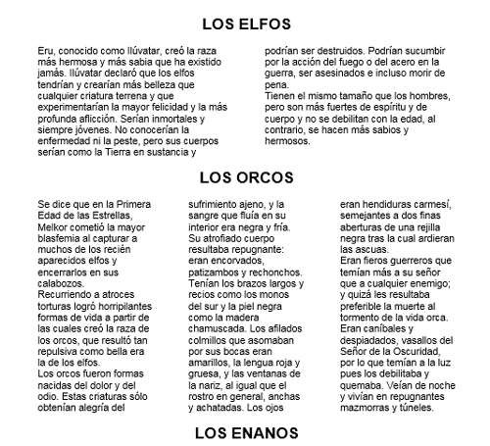

|  |  |  |
| --- | --- | --- |
|  | CARATULA DE EVALUACIÓN | **PRF-FOR-01** |
| PROFESORES |

**Ejericios 2**

**SOLICITUD DE RESIDENCIA**

